46- أحمد بن يحيى بن محمد بن عبد القادر ابن سودة المري
توفي سنة 1429هـ الموافق لسنة 2008م

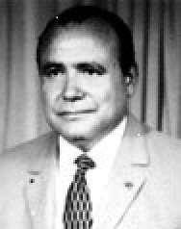

46-1 نبده موجزة عن حياته
ولد أحمد بن يحيى بن الشيخ محمد بن عبد القادر بن الشيخ الطالب بن أمحمد فتحا بن الحاج محمد بن الشيخ أحمد (دفين وازان) بن أمحمد فتحا بن محمد بن عبد الرحمان بن حمدون بن عبد الله بن علي بن أبي القاسم (3) ابن سودة المري القريشي، بمدينة فاس يوم الاثنين 8 ربيع الثاني عام 1339هـ الموافق ليوم 20 ديسمبر لسنة 1920م بمدينة فاس، تابع دراسته الأولى بالكتاب, ثم التحق بالمدرسة الخضراء, فأنهى دراسته الابتدائية, ثم بجامعة القرويين فدرس فيها. هو عالم مشهود من خريجي جامعة القرويين بمدينة فاس العريقة، وأحد أشهر مستشاري العاهل المغربي الراحل الحسن الثاني.

زاول نشاطه الأدبي منذ كان طالباً فأسس جمعية النبوغ والعبقرية. شارك في العمل الوطني منذ أيام الدراسة, فالتحق بالحركة القومية, ثم بحزب الشورى والاستقلال, ثم بالاتحاد الوطني للقوات الشعبية, وشارك في عدة مؤتمرات للدفاع عن استقلال المغرب, وقد سجن ونفي عدة مرات من أجل نضاله السياسي.

وكان من الرواد الذين وضعوا أسس الحركة الوطنية للمقاومة والكفاح من أجل الاستقلال عن المغرب. وأنظم منذ طفولته إلى الكفاح ضد المحتل في حزب الشورى والاستقلال حيث تميز بوطنيته الحقيقية، وساهم بشكل فعال في الكفاح الوطني ومعركة من أجل تحرير المغرب. كما أسس مع بعض الرفقاء حزب الشورى الاستقلال الذي كان يرئسه الحسن الوزاني. أصدر جريدة الرأي العام 1947. ونشر العديد من قصائده في الصحف والمجلات.

ولقد شغل بعد الاستقلال مناصب عديدة حيث كان عاملا بالقنيطرة، ثم عمل مديراً عاماً للإذاعة والتلفزة, ثم سفيراً للمغرب في لبنان (مرتين), ووزير الدولة للشباب والرياضة في ظل حكومة البكاي بن امبارك لهبيل. ثم عامل إقليم الرباط ثم مديراً للديوان الملكي, ومستشاراً لصاحب الجلالة. قد عين أول محافظ على محافظة الصحراء و هو المغربي الذي أنزل العلم الإسباني من فوق سارية مقر الحاكم العسكري الإسباني.

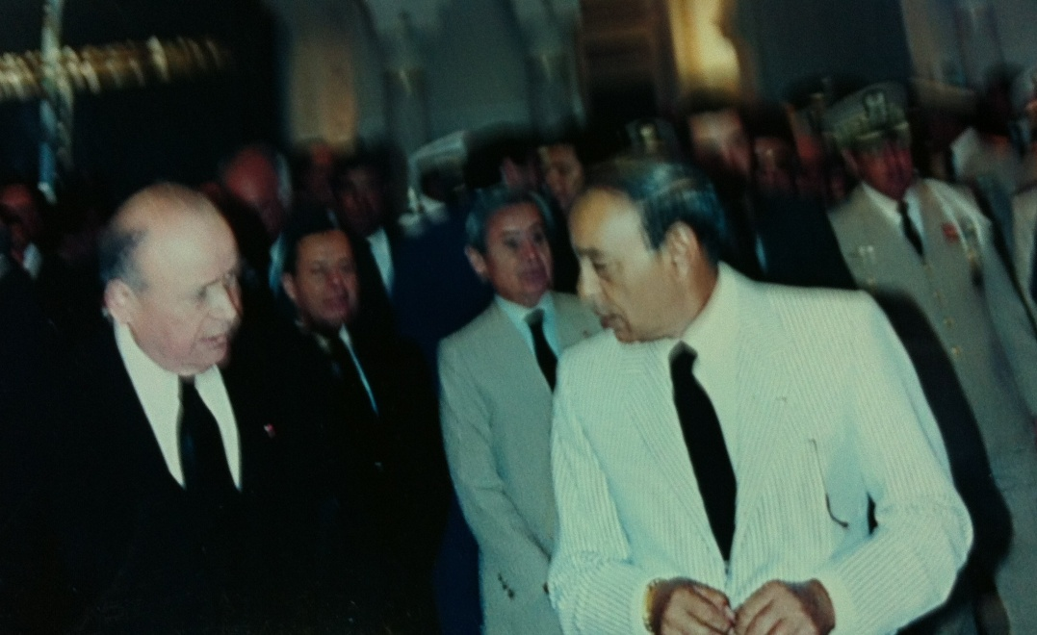

وكان معروفا بأسلوبه السياسية والصحافية المتميزة، وحديث المفتي الذي كان ينشره بصحيفة الرأي العام. الذي أسسه سنة 1947، وبسبب نشاطه الوطني ضد المستعمر والغيور على وحدة البلاد، عرف مرارة سجون المستعمرين الفرنسيين والاسبانيين، كما سبق أن غين محافظا على الرباط ومديرا للإذاعة والتلفزيون ثم مديرا للديوان الملكي، فمستشارا للعاهل المغربي الراحل الحسن الثاني.

وبرهن خلال مهامه كمستشار لجلالة الملك الحسن، على أنه كان مستشارا الصادقة والإخلاص، ومحاورا سياسيا بارعا، ومثالا عاليا للولاء للعرش العلويين والقومية، والوطني الغيور على وحدة المغرب وسيادته، وطيد في المغرب العربي، وخدم مع الكفاءة والاحتراف. وبعد المهمة التي كلف بها خلال بعد المسيرة الخضراء أشرف على استبدال العلم الاسباني في الجزء العلوي من مقر الحاكم العسكري الاسباني بالعالم المغربي. وعين عاملا على جهة الصحراء المغربية.

وصفه العاهل المغربي محمد السادس في رسالة تعزية إلى أهله، بأنه كان "أحد رجالات الوطنية الرواد، الذين أبلوا البلاء الحسن في الكفاح الوطني، ومعركة التحرير، وبناء المغرب الحر الموحد"، وأضاف أن الراحل عرف ب"مناقب حميدة"، إذ كان، حسب رسالة العاهل المغربي "مثالا للوفاء للعرش العلوي المجيد، والوطني الغيور على وحدة المغرب وسيادته، والناهض بكل كفاءة واقتدار، بكل ما أنيط به من مسؤوليات، مستشارا نصوحا، ومحاورا سياسيا ألمعيا، وصحافيا مقتدرا، وذاكرة وطنية متميزة".

تقلد المرحوم أحمد بن يحيى بن محمد بن عبد القادر ابن سودة مناصب عديدة ومتنوعة حيث كان رجل عالما، وفصيحا، وفقيها، وشاعرا، وطنيا، وصحفيا، وعاملا، ووزيرا، وسفيرا، ومستشارا ومديرا بالديوان الملكي.

46-2 الإنتاج الشعري

وداعــــاً يا لبنــــــــان
أودِّعها كلا فلســـــتُ مودعـــــــــا
مغانيَ يغشاها الخليّ فيعشــقُ
تعانَقَ فيها المجد والفن والهــــوى
تعانُقَ أسلاك تَمُـــوج فتُشْـــــرق
وما الليل في (الحمراء) إلا ظهيـرة
وفي أفقها كل الكواكب تشـــرق
ترى كلَّ من يمشي بها متأبطًــــا
لكاعبة فتَّانــــة تتألــــــــــــــــــق
رعى الله أرض الخالدين وصانهــــا
ففي ظلها تحلو الحيــاة وتُــــوْرِق
وفي أرْزِها قام الخلود تحديًــــــــا
يسابق كل العالميـــــن فيسبــق
به ظهر الحرف المبين هدايـــــــة
يسجل أسرار الحيـــاة ويوثـــــق
وما الكون لولا الحرف جاء بحكمة
يصور كل الكائنات وينطـــــــــــق
فبالحرف نال الناس كلَّ حضـــارة
وبالحرف سار البدر صخراً يشقق

بني الأرْز لا مجد يعادل مجدكــم
فأنتم لدى الترتيب تاجٌ ومفْـــرِق
وأرضكمُ خلْدٌ وأنتم بظلِّهـــــــــــا
مجامع إخوان تحب وتعشــــــق
أودِّعها كلاّ فإنـــــــــــي أحبهـــا
أأتركها والقلب يعشق أرزهـــــا
أأترك أرض الفاتنات برقّــــــــــــة
ومن ملكت خلد الجنان وحورها
أأترك أرض الخالدين وأرزهــــــم
وثلجهم الدافي يناطح أفقهــــا
جبال بها سرُّ الخليقة طلســـمٌ
يجللها أرز فيفضح سرهــــــــــا
وقفتُ بها أرنو ففاضت سجيتي
ولم أجد الألفاظ تكفي فصنْتُهـا

"الزمزمية" ابتهال لخلص أرض العرب المقدسة فلسطين
بعد أن طفت طواف الوداع اثر صلاة العشاء من يوم الاثنين 12 ذي الحجة سنة 1387هـ تذكرت مصيبة "المسجد الأقصى" واحتلال الصهاينة له، فألهمني الله سبحانه وتعالى نظم هاته المناجاة، والتوسل بأسماء الله الحسنى داعيا لله جلت قدرته أن يرفع الغيم على المسلمين وان يعيد المسجد الأقصى إلى أهله، ولم أقم حتى أتممت نظم القصيدة وسميتها "الزمزمية" مؤملا أن يستجيب الله دعاء من دعا بها في أي غرض خاص أو عام نظرا للمكان الذي نظمت به، ولا سيما أنها تشتمل على جميع أسماء الله الحسنى التي أمر الله أن ندعوه بها حيث قال: ولله الأسماء الحسنى فادعوه بها، وكما أن زمزم لما شرب له، أرجو من الله أن تكون "الزمزمية" بفضل الله وتوفيقه لما قرئت له سواء كان الغرض خاصا أو عاما، وما ذلك على الله بعزيز إنه محسن ووهاب ومجيب.

مناجاة
إليــــك إلهي قــد أتيــــــت ملبيــــــا
فبارك إلهي حجتــــــي ودعائيــــــا
قصــد لك مضطرا وجئتــــك باكيــــــا
وحاشاك ربــــــــي أن ترد باكيــــــا

إذ أعطشت روحي فأنت شرابهــــــا
وإن مرضت نفسي فأنت دوائهــــــا
كفاني فخرا أنني لــــــك عابــــــــد
فيا فرحتي إن صرت عبدا مواليــــــا
إلهي فأنت الله لا شــــيء مثلــــــه
فأفعم فــؤادي حكمــــــة ومعانيــــا
وهبت ولم تســأل، وجرت ولم تــزل
جوادا كريمــا منعمــــــا ومواسيــــا
أتيت بلا زاد وجــــودك مطمعــــــي
وما خاب من يهفو لجودك ساعيــــا
إليك إلهي قــــد حضــــرت مؤمــــلا
خلاص فؤادي من ذنوبي ومــا بيــــا
فقد سئمت روحي بريق حياتهــــــا
وملت من الدنيا جديــدا وباليـــــــا
وكيف يرى الإنسان في الأرض متعه
وقد أصبح القدس الشريف ملاهيا
يجوس به الأنذال من كــل جانــــــب
قد كان للأطهار قدســــــا وناديــــا
معالم إســــراء ومنبــــط حكمــــــــة
وروضــــــة قرآن تعطــــــر واديــــــا
طغى بها "صهيون" فدنس طهرهــــا
وصيرهــا للمومســــــات مغانيــــــا
لقد حرفــــوا التــــــوراة زورا وأولــــوا
ومــــا كانت التــــــوراة إلا تآخيــــــا
فمهلا بني "غريون" إن مصيركــــــم
إلى الدرك الأدنى قريبــا ومأتيــــــا
فإن عدتم عدنــا وعيــــــد منــــــزل
من الحكم القهــــار يقصــم باغيــــا
فإن خليل الله يحمــــــل فأســــــه
يحطم أوثانــا ويفحــــــم عاتيــــــا ؟
وابن كريــــم الله يظهــــــر ســـــره
يهزئ أسحــــارا ويفضح حاويــــــا ؟
وابن مسيح الله ينقــــــد مهدــــــه
بآياته العظمى يـــدك الرواسيـــــا ؟

وابن رسول الله والجيـــش حولـــــه
يظلله القرآن فــــــي الله غازيــــــا ؟
وابن سيوف الحق في كف خالـــــد
وكف علي كي تــــــرد الأعــــــديا ؟
وحمزة ؟ والمقداد ؟ أين جميعهــم
جميعهم باعوا النفــوس الغواليــــــا
وابن صلاح الدين والجيش حولــــه
ينظم أبطالا ويرجــــــي جواريــــــا ؟
وابن ابن تاشفين ؟ وطارق قبلــــه
لأجل رضى الباري يجاهد راضيــــا ؟
أنادي فلا صوت يجيب ولا فتــــــى
يسعرها حربا تكــــون الدواهيــــــــا
إلهي فلن أرجو سواك لمحنتــــي
تدارك إلهي محنتــي وشقائيــــــا
سألتك بالأسماء طــرا وحقهــــــــا
سألتك بالأعــــداد جهرا وخفيــــــا
بأسمائك الحسنى وحق صفاتهــا
تقبــــل أيا ربي جميــــل دعائيــــا
فيا مالك الملك العظيم وخالقـــي
تكرم على الإسلام بالنصــر آتيــــا
وأصلح أمور المسلميــن وجمعهــم
وصيرهــــم قلبا محبــــــا وواعيــــا
وطهر بلاد القدس من كــل معتــــد
وصير منار الحق في الأفق عاليــــا
وأنقذ مغاني القدس من كل فاجــر
وخرب عليهم ملجــــأ وصياصيــــــا
والق سلاح الرعب في قلب ظالم
يخرب أبياتــا ويخضــــــع جاثيــــــــا
جنــــــودك يا الله ســــــر مغيــــب
فأرسل عليهم "صيحة" وغواشيــا
وما "الذر" و "النبال" إلا مظاهــــــر
إذ جــــاء أمر الله صـــارت أثافيــــــا
فهيمن عليهم يا مهيمن واجعلــــن
ديارهم قاعــــــا يبابــــــا خواليــــا

دعوتك رحمــــانا حثيمــــا وبارثــــا
رجوتك قدوسا، دعــــوتك هاديــــا
واشكر وهابا علــى كــــل نعمـــــة
رءوفا، حليما للمواهــــب مبديــــا
تبــــارك مــــن بر، عزيــــز، مصــور
عظيم، مجيب لا يــــرد الدعاويــــا
تــدارك إلهــــي بالهادايــــة أمــــة
وكن عونها عدلا، لا قويــا، وباقيـــا
ويا مالــك، حق، مجيــــد، وواحـــد
كفى بك جبــارا تصــــد العواديــــا
وأنــت بصير، خالــــق، ومهيمـــــن
عليم، وقهار لمــــن كان طاغيــــا
غفور، ورزاق، وشكــور، وواســــع
فأعظم بــه حيا حفيظــا وواليــــــا
سلام، وفتــــاح، معز، ورافــــــــع
جليل، كريــم، لا يخيــــب راجيــــا
فيا مؤمن، آمـــن مخــــاوف أمـــة
أنت ترجي الغفار صفحــا إلهيــــــا
فإنــــك ثــــواب، لطيـــف بخلقـــه
إذا بلغ الخطب الشديد الترقيــــــا
سميع، خبيــر، باســط، ومقـــدم
له الحمد الأولى، له الحمد ثانيــــا
وأنــــت علي، يا كبير، وماجــــــد
ولــــي، وقيوم تخفــــف ما بيــــــا
حكيم، ودود، باعــــــث ومؤخــــر
وكيل، متيــن لا يمهـــــل نابيــــــا
دعتك يا محيي لتنعش أمتــــــي
معيد تعيد الدين أبلــــج زاهيــــــا
مقيت أقت قومي ربيع قلوبهــــم
ومقتدر هيــئ طبيبــــا مداويــــــا
قصدتك يا الله فارحم شكايتــــي
وهيئ لــدين الله أسدا ضواريــــــا
حسيب، رقيب، مقسط في عطائه
حميد، شهيد، ظاهر في خفايــــا

ويا واجد، محص، غني، وقــــــادر
ويا صمد، مغن بقيت المواشيــــا
ويا أول يسمو ولا شيء قبلــــــه
ويا آخر يبقى ويفني الفوانيــــــا
ويا جامع، نور، بــــــديع ونافــــــع
تجلى على الإسلام بالنصر باديا
وأنت مميت، يا صبــور، ومانــــــع
أمت كل خوان عــــدوا مرثيــــــا
ويا متعال، باطــــــــن، متكبــــــر
مذل جميع الظالميــــن تجليــــا
ويا قابض اقبض مدادك عنهــــــم
ويا حافظ أحفظ عــــدوا مناويــــا
منتقم، ضار، رشيــــــــد، ووارث
أذقهم إلهــــي نقمة ودواهيــــا
ويا حكم عدل قوي في حكمتــه
تقبل إلهي حجتــــي ودعاثيــــا
وأنت عفو لا تهمــــــك سيرتــي
وتصفح عن ذنبي وكل مساويــا
وإنك ذو الإجلال ترفع من تشــــأ
وإنك ذو الإكرام أجزل عطائيــــا
وصل على خير الهــــــداة محمد
بني الهدى من جاء لله داعيــــا
وسلم على الآل الكرام وصحبــه
متى حن مشتاق فجاء ملبيــــا

قصيدة لأحمد ابن سودة نظمها في حجته سنة 1387هـ

توفي رحمه الله بمدينة الرباط يوم السبت بتاريخ 26 أبريل 2008 حيث دفن بها. وحضر الجنازة مستشارو الملك محمد السادس وهم على التوالي عبد العزيز مزيان بلفقيه ومحمد معتصم وعباس الجراري وعمر القباج، بالإضافة إلى محمد رشدي الشرايبي، عضو الديوان الملكي بالإضافة إلى وزيري الداخلية شكيب بنموسى والأوقاف والشؤون الإسلامية أحمد التوفيق.

46-3 التعزية الملكية
وفي ما يلي نص رسالة التعزية التي بعث بها ملك المغرب محمد السادس نصره الله وأطال عمره:

"محبي جناننا الشريف
أفراد أسرة المرحوم أحمد ابن سودة
السلام عليكم ورحمة الله تعالى وبركاته
وبعد، فقد تلقينا بعميق التأثر النبأ المحزن لرحيل فقيدكم المبرور، المشمول بعفو الله ورضاه، المرحوم الأستاذ أحمد ابن سودة إلى دار البقاء، تغمده الله بواسع الرحمة والغفران، وجعله من المنعم عليهم في فسيح الجنان.

وبهذه المناسبة الأليمة، نعرب لكم ومن خلالكم لكل أفراد أسرة الفقيد العزيز وأقاربه ودويه، وأصدقائه ومحبيه، عن أصدق تعازينا الحارة، وخالص مواساتنا، مقدرين فداحة الرزء في فقدان أحد رجالات الوطنية الرواد، الذين أبلوا البلاء الحسن في الكفاح الوطني ومعركة التحرير، وبناء المغرب الحر الموحد، تحت القيادة المظفرة لجدنا ووالدنا المنعمين، جلالة الملكين، محمد الخامس والحسن الثاني، قدس الله روحيهما. وإذا كان المغرب قد فقد بوفاته واحدا من رعيل الوطنية الصادقة، فإننا نستشعر بكل تقدير أعماله الجليلة كواحد من الأساتذة والفقهاء الذين نهلنا من معين معرفتهم وعلومهم.

كما نستحضر المناسبة المحزنة، ما كان يتميز به الفقيد العزيز في المهام السامية التي تقلدها، على مدى عقود من الزمن من مناقب حميدة. إذ كان مثالا للوفاء للعرش العلوي المجيد، والوطني الغرور على وحدة المغرب وسيادته، والناهض بكل كفاءة واقتدار، بكل ما أنيط به من مسؤوليات، مستشارا نصوحا، ومحاورا سياسيا ألمعيا، وصحفيا مقتدرا، وذاكرة وطنية متميزة.

رحم الله الراحل الكبير، وأحسن جزاءه عما أسدى لوطنه وملكه من خدمات جلي، وأسكنه فسيح جنانه مع الذين رضي الله عنهم من عباده الصالحين، وألهم ذويه جميل الصبر وحسن العزاء.

وإذ نشاطركم أحزانكم في هذا المصاب الأليم، لا يسعنا وإياكم دعاء وترحما إلا قول الحق سبحانه بخاطب عباده الصالحين:
"يا أيتها النفس المطمئنة ارجعي إلى ربك راضية مرضية وادخلي في عبادي، وادخلي جنتي" و"إنا لله وإنا إليه راجعون". صدق الله العظيم

وحرر بالقصر الملكي بمكناس في يوم الأحد 20 ربيع الثاني 1429هـ الموافق 27 أبريل 2008م.

محمد السادس
ملك المغرب
التوقيع"

46-4.سفير الصحافة الذي غنى لمحمد عبد الوهاب

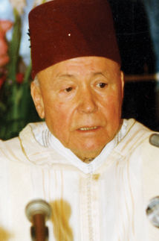

مع أن مروره من الوزارة لم يتعد منصب كاتب دولة في الشبيبة والرياضة في أول حكومة مغربية، فإن أحمد بن سودة، وقد أصبح واحدا من كبار مستشاري الملك الحسن الثاني، ظل يحتفظ ببطاقة الانتماء إلى عالم الصحافة. وحين زاره أحد عمداء الصحافة العربية يوما، بهدف البحث في إمكانية إجراء مقابلة مع الملك الراحل الحسن الثاني، رد عليه بلغة دبلوماسية تفيد بأن ابن سودة كصحفي كان يحلم بإجراء هذه المقابلة، وأن هذا الحلم أصبح مستحيلا، لأن دوره كمستشار لا يسمح له بالعودة إلى الكتابة الصحفية.

جرى اللقاء في الديوان الملكي. وأصر ذلك الصحفي على أن يقابل ابن سودة للثناء عليه، فقد استطاع من خلال عمله كسفير للمغرب في بيروت أن يعرف المشارقة بالمغرب، كيانا وحضارة ونظاما وثقافة. وكان ينظر إلى دوره أنه يوازي المهمات التي اضطلع به الزعيم عبد الخالق الطريس في القاهرة، فلم يكن تحقيق انفتاح المغاربة على المشرق وانفتاح المشرق على المغرب ليتم خارج العاصمتين بيروت والقاهرة.

ومثلما حول الطريس مقر السفارة إلى دار ضيافة مفتوحة أمام المثقفين والسياسيين والمفكرين المصريين والعرب، استطاع ابن سودة أن يخلق من سفارة المغرب في بيروت عالما قائم الذات، وأن يبرز الترابط التاريخي بين أجزاء الوطن العربي. فقد كان أشد اهتماما باستحضار تلك الروابط التي جعلت مجاهدين مغاربة يهبون إلى نجدة إخوانهم في المشرق، عبر مدهم بالبواخر والكفاءات وأنواع المساعدات في حروب حاسمة.

لكن كاتب الدولة في الشبيبة والرياضة الذي كان من أبرز وجوه حزب الشورى والاستقلال، لم يشأ أن يفارق قلمه الذي كان سلاحه الوحيد. إذ بعد أن كتب طويلا ضمن زاويته في «الرأي العام» بعنوان «حديث المفتي» وجد نفسه يوما يفتي في أمور إعلامية أخرى تخص المجال السمعي ـ البصري حين عين مديرا عاما للإذاعة والتلفزيون في أوائل ستينيات القرن الماضي.

كانت أسماء وازنة في الأدب والفكر تنتج برامج إذاعية، وكان الكاتب الروائي محمد برادة بين طليعتها، إلى جانب محمد العربي المساري ومحمد الصباغ صاحب «مزهرية على مائدتي»، وكذا محمد العربي الخطابي، الذي سيصبح يوما وزيرا للإعلام. غير أن فترة الاحتقان السياسي ستدفع هؤلاء إلى مغادرة مقر الإذاعة، حين لم يعد يتسع لآراء أخرى، وتحديدا خلال فترة هيمنة الجنرال محمد أوفقير وزير الداخلية على كل مناحي السلطة في السياسة والإعلام ثم الجيش.

في تفاصيل عن مسار الرجل قبل أن يصبح مستشارا أنه حارب الاستعمار بقلمه وذاق مرارة العذاب على يد الاحتلال الفرنسي، كما لم يذقها أحد غيره، وظل وفيا لمبادئه، يعبر عنها برجاحة الإقناع والفكر، وإذ يستعصى عليه ذلك يجادل ببعض أبيات الشعر العربي الأصيل، أو يروي طرفة من أعماق التاريخ.

وقد كان عنيدا في وطنيته، إلا أن التاريخ لا ينصف الجميع، خصوصا إذا كتب بمداد حزبي أو عبر روايات ضيقة الأفق. غير أن صاحب «حديث المفتي» ظل يصارع في كل اتجاه، إذ تقلد مناصب في السلطة ولم تؤثر في مسار حياته، وجال بين العواصم مدافعا عن قضايا وطنية وعربية، فكان خير محاور مغربي لأهل القرار في العواصم العربية.

حكي أحد متابعي سيرة الرجل أن أصعب مهمة كلفه بها الملك الحسن الثاني في عام 1982م همت توجيه الدعوة إلى قادة عرب للمشاركة في الشطر الثاني من قمة فاس، التي علقت بعد الجلسة الافتتاحية لقمة فاس الأولى، وكان عليه إقناع كل من الرئيسين السوري حافظ الأسد والعراقي صدام حسين بالمشاركة في تلك القمة، التي التأمت على خلفية لاءات الخرطوم الثلاث. وبالقدر الذي بدا فيه صدام حسين متحمسا للمشاركة، اختار غريمه التاريخي في حزب البعث سياسة التردد. لكن أحمد بن سودة أقنعه بأن قمة تتخذ قرارات تاريخية يغيب عنها الرئيس الأسد ستكون ناقصة.

عرف عن الأسد وقتذاك أنه كان شديد المراس وكان مفاوضا صعبا ينهك محاوريه في جلسات تدوم ساعات يمسك خلالها عن الكلام، وإذا شرع في الحديث كان ذلك مؤشرا على أنه سيطول ساعات. بيد أن أحمد بن سودة بدهائه وذكائه استطاع أن يقف معه، واستخدم من أجل ذلك ملكة الإقناع، حين اختار البقاء في قاعة الاستقبال وأقسم ألا يغادر قصر العُلويين إلا إذا حمل معه موافقة رئيس عُلوي لملك عَلوي لم يتأثر أحمد بن سودة لشيء أكثر مما خالجه الحزن والأسى، يوم اختطاف الكاتب الصحفي الكبير سليم اللوزي صاحب «الحوادث».

وحكا أحد مقربيه أنه أصيب بصدمة لدى العثور على جثمان سليم اللوزي ملقيا في العراء في بقعة مهجورة في لبنان، وقد تم تكسير أصابع يده اليمنى التي كانت تدبج الافتتاحيات. وكان اللوزي من أبرز رواد عصره في الصحافة اللبنانية والعربية، وكان صديقا محبا للملك الحسن الثاني الذي لم يرغب في أن تكون أي مقابلة يمنحها لمنبر إعلامي عربي خالية من توقيع سليم اللوزي.

تابع أحمد ابن سودة مسار «الحوادث» بعد رحيل مؤسسها، وحين واتته الفرصة اقترح على رفيقه أحمد عسة صاحب كتاب «المعجزة المغربية» أن يتولى رئاسة تحريرها وهي تصدر من لندن، لولا أن تلك الفترة كانت قصيرة، تماما كما بدأ صوت الصحافة العربية المهاجرة يخفت قليلا.

في روايته عن سليم اللوزي أن وزير إعلام عربي دفع له يوما مبلغا باهظا من المال لكتابة موضوع حول احتفالات بلده بأحد الأعياد الرسمية، وحين حان موعد الاحتفالات لم يصدر شيء في حوادث سليم اللوزي، وحين سأله الوزير المعني: «لماذا لم تكتب شيئا؟» أجاب اللوزي قائلا، وفق رواية نقلت عن بن سودة كذلك، «لقد دفعته من أجل أن أصمت، لا من أجل أن أكتب»، لكن ذلك كان زمنا آخر، فقد أصبح محمد السماك الذي اشتغل في «الحوادث» وفي السفارة المغربية واحدا من كبار المفكرين العرب في حوار الحضارات وإشكاليات التعايش الديني، وظل وفيا في صداقته للمستشار الذي فتح عينيه على المغرب.

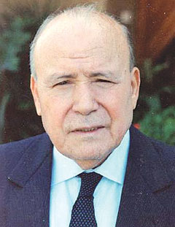

من منبر إعلامي عربي إلى آخر، حاول المستشار أحمد بن سودة أن يجعل من المغرب محطة أساسية، وصادف ذلك أن ملف الصراع العربي الإسرائيلي انتقل بقوة إلى المنطقة المغاربية، وإلى الرباط تحديدا، منذ آخر مؤتمر للقمة العربية في الرباط عام 1974، نظمته التحرير الفلسطينية ممثلا شرعيا ووحيدا للشعب الفلسطيني. وقد نشأت صداقة متينة بين الرئيس ياسر عرفات والمستشار أحمد بن سودة، كما أن الأخير حرص على محاورة كافة الفصائل الفلسطينية.

كان معروفا لدى الفلسطينيين والمشارقة أن أحمد بن سودة يدعم الاتجاه المعتدل في منظمة التحرير، لكنه في كل مرة كان يفاجئ محاوريه بأنه بإمكانه أن يصغي إلى كل التيارات والفصائل وينقل تمنياتها إلى الملك الحسن الثاني. فبالرغم من اعتداله لم يكن يغلق الأبواب أمام الإصغاء إلى مشاعر الفلسطينيين، بمن في ذلك أولئك الذين كان لهم مواقف متحفظة إزاء نظام الملك الحسن الثاني.

وحين أغلق الباب أمام الرئيس ياسر عرفات، نتيجة الموقف الذي أنجر إليه في وقائع اجتماعات المجلس الوطني الفلسطيني في الجزائر، وأخذت له صورة إلى جانب محمد عبد العزيز، فإن الرئيس عرفات وجد الملاذ في المستشار أحمد بن سودة، الذي أقنع الحسن الثاني بأن استقبال الزعيم الفلسطيني في المنتجع الشتوي في إفران، والذي كان قد احتضن لقاء بين الملك الحسن الثاني ورئيس الوزراء الإسرائيلي آنذاك شيمون بيريز، سليكون أفضل رد حكيم. ومنذ ذلك الوقت لم يحدث ما يخدش العلاقات المغربية الفلسطينية.

بيد أن المهام الوحيدة التي كان يرفض أحمد ابن سودة القيام بها بأدب واحترام، كانت تكمن في أشكال الحوار المغرب ـ الجزائري. فقد كانت له نظرة متحفظة إزاء الأشقاء الجزائريين، وكان يردد في مجالسه الخاصة، بأنه يعرف الجزائريين كما يعرف أصابع يده. وظل يفضل أن يقوم غيره بجس نبضهم إلا فيما ندر من الأحداث. ولعله خبر الغدر الجزائري عن قرب، فقد عاين المراحل الأولى لاندلاع نزاع الصحراء في ساحة الميدان، وكان أول مغربي يتسلم السلطة في العيون من الاحتلال الإسباني عشية رحيله، وقد تعززت صداقاته بالشيوخ وزعماء القبائل الصحراوية، وكان يصغي طويلا إلى أسد الصحراء الشيخ خطري ولد سعيد الجماني، خصوصا وأنه كان أول مسئول مغربي يشهد تصويت الجماعة الصحراوية لفائدة اتفاقية مدريد.

يعيب عليه منتقدوه أنه كان مفرطا في التفاؤل، وأنه لم يفلح في النفاذ إلى عمق ساكنة الصحراء في تلك المرحلة، إلا أن سماتها التي تميزت بنقل العداء الإسباني إلى الجار الجزائري، عبر تسخير إمكانيات الإدارة الإسبانية وقتذاك، كان أخطر من منطق حسن النية الذي أدار به المستشار الراحل جولات المرحلة.

البعض كان يؤاخذ على أحمد بن سودة أنه لا يتدخل لوجه الله من أجل أن يكون لبعض الصحافة العربية روافد في المغرب، فالألسن لا تستثني أحدا، إلا أن الأهم بالنسبة للرجل أنه كان يريد للبلاد أن تلعب دورا لا يقل أهميته، بل يتعدى اتساع بيروت والقاهرة في تقديم الوجه المشرف للصحافة المغربية. وحين بدأ تلفزيون الشرق الأوسط (إم. بي.سي) في بث برامجه الأولى كان من دعاة الانفتاح على تلك القناة الفضائية، ولو أن وضعه الصحفي لم يكن يسمع له باستحضار صولات الشباب

أراد أحد الصحفيين العرب إبلاغ المستشار بن سودة تحيات رجل كان يحظى بعطفه وصداقته عندما كان سفيرا في بيروت، وروي أنه التقاه آخر مرة في مطعم فاخر على خط التماس بين بيروت الشرقية والغربية اسمه مطعم محمد عبد الوهاب، فسأل بن سودة عن ذلك المطعم وهاله أنه لم يكن موجودا إبان إقامته في بيروت

كان بن سودة أشد إعجابا بالمطرب الكبير محمد عبد الوهاب، وكان يحفظ أغانيه وترانيمها عن ظهر قلب. وحين يخلو إلى جلسات تضمه إلى رفاق من خارج إطار المسؤولية، كان يروق له أن يقلد محمد عبد الوهاب في آهاته ومواويله وأغانيه الخالدة. كان ينزع عنه رداء الرزانة ليتحول إلى شخص آخر ستحضر ماضيه، يوم كانت الأجيال الشابة أكثر افتتانا بمطرب الجندول وكيليوباترا وقيس وليلى والنهر الخالد، وكان يتوقف كثيرا عند مقطوعة «أخي جاوز الظالمون المدى».

ثمة من يردد أن أحمد ابن سودة كان وراء دعوة محمد عبد الوهاب إلى الغناء في المغرب في مناسبة أعياد ميلاد الحسن الثاني. لكن كاتب مقطوعته الشهيرة: «الله أكبر» لم يكن سوى الشاعر المبدع محمد الطنجاوي، الذي عمل إلى جانبه وسهر كثيرا من أجل إخراج نفائس خزانته إلى حيز الوجود ضمن مؤسسة أطلق عليها اسم الراحل أحمد ابن سودة.

في أول لقاء بين الطنجاوي ومحمد عبد الوهاب في القاهرة، أصر هذا الأخير على إبلاغه رسالة تقول إنه يريد السلام على الملك الحسن الثاني، وربما كان لأحمد بن سودة ولغيره فضل في تحقيق تلك الأمنية، وقد سعى الطنجاوي إلى إقناع عبد الحليم حافظ بالمجيء إلى المغرب، وكانت تلك بداية الطريق أمام نزوح فنانين مصريين كبار أمثال فريد الأطرش ونجاة الصغيرة ومحرم فؤاد.

روى مقربون من المستشار أنه حين كان واليا مقيما في الصحراء بعد رحيل القوات والإدارة الإسبانيين في مطلع 1976، كان يخصص يومه وجزءا غير يسير من ليله في استقبال المواطنين الصحراويين، الذين أقبلوا على مقر إقامته في فندق البارادور لتقديم الولاء والبيعة وتصحيح مسار التاريخ. وحين كان ينجز مهمته بالطريقة التي تخلق الارتياح والاطمئنان، كان يخلد إلى نفسه يروح عنها، إما بقراءة الشعر أو بتقليد المطرب محمد عبد الوهاب، بل إنه شرع في تعلم الحسانية التي بدأ يجيد الحديث بها، فقد كان مغرما باللغة العربية وفنون القول والإبداع وتسحره الكلمة الحلوة والتعبير الصادق.

بقلم نعمان الهاشمي/ جريدة المساء

46-5 خزانة أحمد بن يحيي بن محمد ابن سودة المري

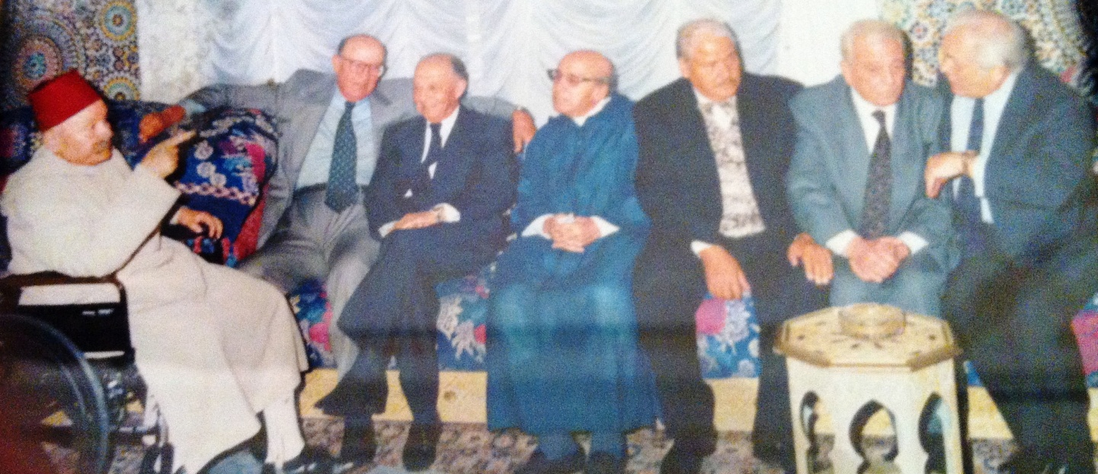

عاش أحمد بن يحيي ابن سودة حياة حافلة في السياسة والمقاومة والتصوف والثقافة. فرضت عليه الظروف أداء واجبه كقائد حزبي وكرجل دولة وكمثقف وكإنسان في ظرفيات صعبة جداً. سيما عندما قام بالاضطلاع بمهمة عامل ممثل جلالة الملك الراحل الحسن الثاني بالعيون من 27 فبراير 1976 إلى أواخر 1977. لعب أحمد بن يحيي ابن سودة دوراً فاعلاً ومؤثرا على مدى عقود منذ ما قبل الاستقلال. جاء أحمد بن يحيي ابن سودة إلى السياسة من جامعة القرويين، واختار في شبابه الكفاح ضد الاستعمار وأدى ثمن ذلك الاختيار. خبر السجون والمعتقلات وخبرته، وظل حاضرا في المشهد إلى أن وافته المنية.

أول عامل ممثل صاحب الجلالة بالعيون، بعد المسيرة الخضراء كلّفه الملك الراحل الحسن الثاني بمهمة نبيلة، مهمة إنزال العلم الإسباني من فوق سارية بناية الحاكم العسكري الإسباني في مدينة العيون حاضرة مدن الصحراء وأكبرها ورفع العلم المغربي فوق تلك الربوع. وكان الفقيد أحمد بن يحيي ابن سودة أول عامل، ممثل صاحب الجلالة بالصحراء، و هي المهمة التي بقي يفتخر بها طول حياته.

ظل أحمد بن يحيي ابن سودة حاضرا على الركح السياسي. وكان عنيداً في مواقفه الوطنية عندما كان المغرب تحت الاحتلال الفرنسي، ويروي رفاقه أنه كان سليط اللسان، حاد الأسلوب في الكتابة مما أزعج المحتل الفرنسي، الذي أذاقه ألواناً من العذاب والسجن وشتى المضايقات. كان حضور أحمد بن يحيي ابن سودة المستمر لافتا ومثيرا في المشهد السياسي منذ أربعينات قرن العشرين باعتباره أحد الفاعلين النشطين في الحركة الوطنية والركح السياسي بعد حصول المغرب على استقلاله.

سياسي محنك
عُرف الفقيد بحماسته ومهاراته الخطابية وثقافته العربية المتينة. اختار، عكس أغلبية شباب فاس الابتعاد عن حزب الاستقلال والانتساب إلى حزب الشورى والاستقلال تحت إمرة الراحل محمد يلحسن الوزاني، أسوة بما قام به كذلك عبد الهادي بوطالب. ناضل أحمد بن يحيي ابن سودة في حزب الشورى والاستقلال، وواصل نضاله في حزب الاتحاد الوطني للقوات الشعبية، كما كافح من أجل بناء دولة الاستقلال بجانب جلالة الملك الراحل محمد الخامس، ثم رفقة وارث سرّه جلالة الملك الرحل الحسن الثاني.

وفي هذا المضمار يقول محمد أديب السلاوي: من السهل الرجوع إلى فترات حياة أحمد بن يحيي ابن سودة في الصحف والأطروحات والكتب العديدة التي اعتنت بهذه الفترة من التاريخ الوطني، ولكن الجانب الإنساني الآخر، من حياة هذا الرجل سيظل في حاجة ماسة إلى البحث والاستقصاء. خاصة ما يتعلق منها بصفات قد تكون بعيدة عمّا يعرفه العامة من الناس عن سيرته السياسية، وحياته الإعلامية. ظل أحمد بن يحيي ابن سودة يعرف جيداً أسرار الحقل المغربي وكان يعلم أن السياسة ببلادنا مثل الفلاحة لها مواسم.

المشوار الوظيفي
ظل أحمد بن يحيي ابن سودة أحد المقربين والمتعاونين مع جلالة الملك الراحل الحسن الثاني لمدة طويلة. سبق وأن شغل منصب مدير ديوان الملك، واستوزر عدّة مرّات خلال خمسينات وستينات وسبعينات القرن الماضي، وشغل منصب مستشاراً لجلالة الملك سنيناً طويلة. لقد تقلد منصب وزير الشبيبة والرياضة في أوّل حكومة مغربية ائتلافية بعد الاستقلال، والتي نال رئاستها ضابطا سابقا في الجيش الفرنسي، مبارك البكاي الهبيل، بفعل موقفه الوطني، إذ كان قد أعلن تشبثه بشرعية جلالة الملك الراحل محمد الخامس حين قدوم الاستعمار الفرنسي عن عزله عن العرش وإبعاده إلى المنفى

هكذا وصفوه
أجمع المقربون للفقيد على وصفه بالصوفي الذي ارتدى القبعة السياسية من أجل بناء دولة الاستقلال، وبالوطني الغيور، والصحفي البارع، والمحلل السياسي المحنك والشاعر البديع، وفقيد الدين والعلم والوطنية. ينتمي الراحل أحمد بن يحيي ابن سودة إلى عائلة صوفية، والده سيدي يحيى من رجال العلم، لمع نجمه في بداية القرن العشرين، سيما في مجالس الفقه والصوفية. كما كان يعتبر من الرعيل الأول من مؤسسي التعليم الحرّ ببلادنا إذ أسس أوّل مدرسة حرّة بالعاصمة العلمية، فاس. وقد ورث الفقيد عن والده تعلقه بالعلماء والأولياء وأهل الذكر. جمع أحمد بن يحيي ابن سودة بين الثقافة والإعلام والدين والسياسة.

إنجازات إحسانية
انشأ أحمد بن يحيي ابن سودة رفقة شقيقه محمد بن سودة الوزير جمعية الزاوية الخضراء للتربية والثقافة التي تحتضن الآن خمسة آلاف من الأطفال الأيتام والفقراء والمهمشين في جملة من المدن المغربية. كما أسس مكتبة ثقافية بمدينة فاس فتحت أبوابها في وجه العلماء والأساتذة والباحثين والطلاب وعموم القراء. واعتبر الفقيد هذه المكتبة وقفاً علمياً وثقافياً بعد تزويدها بأمهات المصنفات العلمية والدينية والثقافية وأوقفها صدقة جارية من أجل طلب العلم في العاصمة العلمية، فاس. من أعماله التي حرص أن تظل سرية ومحجوبة إصلاحه وترميمه للعديد من المساجد والأضرحة من ماله الخاص. كما دعّم عدداً من الطلبة المعوزين في جامعة القرويين بفاس والجامعات الأخرى، وذلك بمنح سرية لا يعلم المستفيدون منها مصدرها. وفي دائرة انجازاته الإحسانية وجب وضع كذلك نشره لعدد من الكتب والمراجع العلمية والدينية وتوزيعها بأثمنة رمزية أو بالمجان.

ولد أحمد بن يحيي ابن سودة عام 1920 في مدينة فاس بالمغرب. تابع دراسته الأولى بالكتاب، ثم التحق بالمدرسة الخضراء، فأنهى دراسته الابتدائية، ثم بجامعة القرويين. تولى بعد الاستقلال وزارة الشبيبة والرياضة, ثم عامل إقليم الرباط، ثم عمل مديراً عاماً للإذاعة والتلفزة، ثم سفيراً للمغرب في لبنان (مرتين)، ثم مديراً للديوان الملكي، ومستشاراً لصاحب الجلالة. زاول نشاطه الأدبي منذ كان طالباً فأسس جمعية النبوغ والعبقرية.

شارك في العمل الوطني منذ أيام الدراسة, فالتحق بالحركة القومية, ثم بحزب الشورى والاستقلال، ثم بالاتحاد الوطني للقوات الشعبية، وشارك في عدة مؤتمرات للدفاع عن استقلال المغرب, وقد سجن ونفي عدة مرات من أجل نضاله السياسي. أصدر جريدة الرأي العام 1947. نشر العديد من قصائده في الصحف والمجلات. تحتضن مدينة فاس مكتبة تحمل اسمه: مكتبة أحمد بن يحيي ابن سودة يدير شؤونها عبد الله العلوي السليماني و فتحت أبوابها منذ فاتح يناير 1999م.

مكتبة أحمد بن يحيي ابن سودة:
تنهي المكتبة الوطنية للمملكة المغربية إلى علم قرائها الأعزاء أنها توصلت يومه الجمعة 11 ربيع الأول 1431هـ الموافق ليوم 26 فبراير 2010م بالمكتبة الخاصة للمرحوم أحمد بن يحيى ابن سودة والمتكونة من حوالي 659 مخطوطا، و1.015 مطبوعا حجريا، و 17.448 كتابا، و1.893 مجلة (296 عنوانا)، و39 أطلسا و75 ملفا من الوثائق التاريخية (170 عنوانا) و 30 جريدة وجاءت هذه المبادرة تنفيذا لاتفاقية - هبة الموقعة بين ورثة المرحوم أحمد بن يحيي ابن سودة والممثلين من طرف السيدة لطيفة زيان ابن سودة من جهة والسيد إدريس خروز، مدير المكتبة الوطنية للمملكة المغربية من جهة ثانية. وستوضع ذخائر هذه المكتبة رهن إشارة القراء والباحثين فور الانتهاء من عمليات الصيانة والمعالجة الفكرية للمجموعة.

سلسلة التعريف بالخزانات الخاصة بالمغرب

46-6 رحيل أحمد ابن سودة مستشار الملك الحسن الثاني

ظل أحمد بن يحيي ابن سودة، مستشار الملك الراحل الحسن الثاني، الذي وافته المنية مساء أول من أمس بالرباط، حاضراً بشكل لافت ومثير في المشهد السياسي المغربي، منذ أربعينات القرن الماضي، باعتباره أحد الفاعلين النشطين في صفوف الحركة الوطنية، التي ناضلت من أجل الاستقلال، مما أهله ليصبح وزيرا للشبيبة والرياضة في أول حكومة مغربية ائتلافية، بعد الاستقلال، التي رأسها مبارك البكاي الهبيل، الذي لم يكن منتميا لأي حزب، بل كوفئ بالمنصب، على موقفه الوطني في لحظة مفصلية من فترات الكفاح من أجل الاستقلال، حين أعلن تشبثه بشرعية الملك الراحل محمد الخامس، الذي عزله المستعمر عن الملك وأبعده إلى المنفى.

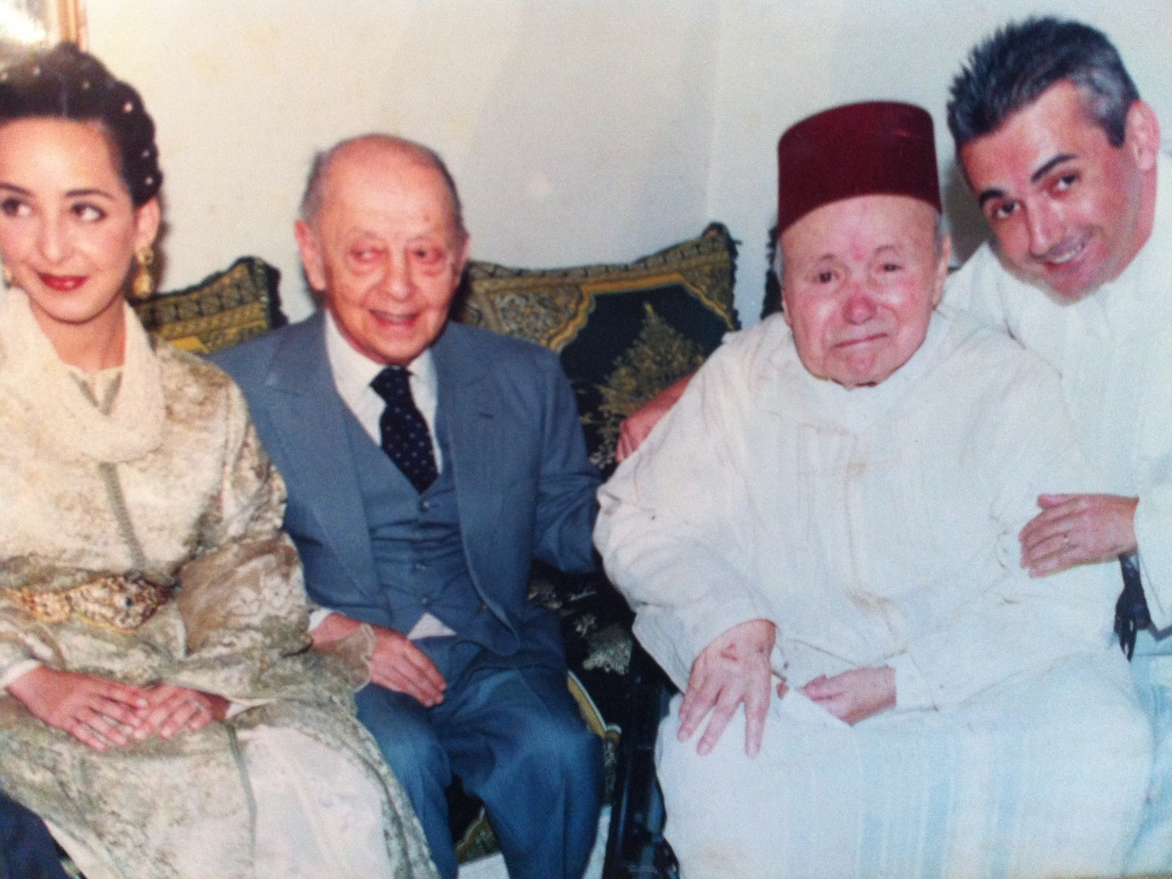

ويروي الكثيرون الذين رافقوا أحمد بن يحيي ابن سودة في مسيرته السياسية في ظل الاحتلال الفرنسي، أنه كان عنيدا في مواقفه الوطنية، سليط اللسان، حاد الأسلوب في الكتابة، مما سبب إزعاجا مستمرا للمحتل الفرنسي، فأذاق أحمد بن يحيي ابن سودة ألوانا من العذاب، وسلط عليه أساليب المحن وشتى المضايقات.

ومن الأشياء اللافتة في حياة هذا الوطني الفذ، أن حماسته ومؤهلاته الخطابية وثقافته العربية المتينة، إضافة إلى طبعه الاجتماعي المرح، كانت تؤهله لأن ينتسب إلى صفوف حزب الاستقلال، كونه أكبر تجمع سياسي في المغرب، قبل الاستقلال وبعده، والذي لم تكن في الساحة السياسية قوة حزبية منافسة له في مثل امتداده الجماهيري بين سائر فئات الشعب المغربي. لكن أحمد بن يحيي ابن سودة، سليل مدينة فاس، اختار السباحة عكس تيار حزب الاستقلال، فكان أحد المحركين لحزب الشورى والاستقلال، الذي أسسه السياسي الراحل محمد بلحسن الوزاني، في إطار منافسة لا تزال فصولها غامضة، بين النخب السياسية في المدن المغربية العريقة التي انخرطت في خضم العمل الوطني.

وبصدد هذه المسألة، تجدر الإشارة، إلى أن جل أركان حزب الشورى، يتحدرون من مدينة فاس، التي أنجبت بدورها علال الفاسي، الذي أصبح زعيما لحزب الاستقلال بعد عودته من المنفى. نذكر من جملة أولئك، ثلاثة أسماء: أولهم محمد بلحسن الوزاني، زعيم ومؤسس الشورى، الذي كان يمثل نقيض علال الفاسي من حيث التكوين الثقافي والرؤية السياسية. فالأخير أحد خريجي جامع القرويين النبهاء، المتبحر في علوم الدين وقرض الشعر، بينما كان الوزاني، ذا خلفية قانونية مشبعة بقيم الثقافة الغربية، حيث درس في الجامعات الفرنسية، وأتقن لغة أهلها، وصار يكتب بها في الصحافة. أما الاسمان الآخران اللذان حاول الوزاني أن يوازن بهما الكفة مع «الاستقلال»، فلم يكونا سوى عبد الهادي بوطالب، أمد الله في عمره، والراحل أحمد بن يحيي ابن سودة.

ارتبط الصديقان بعضهما بعضا، وظلا مخلصين في فترة لزعيم الحزب، يقاومان بما ملكت أيديهما، المد الجماهيري الطاغي الملتف حول حزب الاستقلال. وعندما اقتنعا بأن مقاومتهما لم تعد تنفع، انطلاقا من مواقع حزب حامت حوله في ذلك الوقت شبهة العلمانية والجنوح نحو مهادنة الاستعمار، مما جعل مواقفه حيال الدولة الحامية في الماضي تتسم بالاعتدال.
بقلم محمد بوخزار الرباط

46-7 الدور السياسي لأحمد ابن سودة

عندما توقفت جريدة «التحرير»، الناطقة باسم المعارضة التي كان يمثلها الاتحاد الوطني للقوات الشعبية، سنة 1961، لم يجد المهدي بنبركة، رئيس الحزب من سبيل لإعادة إسماع صوت الاتحاد سوى التوجه إلى أحمد اأحمد ابن سودة، أحد قادة حزب الشورى والاستقلال، والذي سيلعب فيما بعد دورا كبيرا في تاريخ المغرب الحديث بعد تقلده لعدة مناصب سياسية ودبلوماسية.

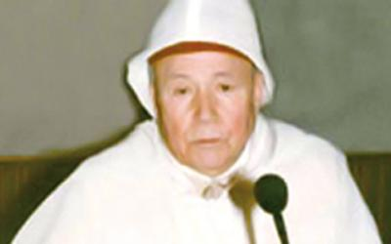

كان القيادي الشوري يرقد مريضا في فراش بيته، وكان بنبركة يصحب معه بوشنتوف بليوط أحد أثرياء مدينة الدار البيضاء، حيث طلبا من أحمد ابن سودة أن يوافق على إعادة إصدار جريدته «الرأي العام» لتحل محل «التحرير» الموقوفة. كان بوشنتوف رجلا محسوبا على حزب المهدي بن بركة، وسبق أن لعب دورا كبيرا في مجال المقاومة، حيث كان يعمل على تزويد المقاومين بالأسلحة بشكل سري.

أما جريدة «الرأي العام» فكان أحمد ابن سودة قد أصدرها سنة 1947 لتكون ناطقة باسم حزب الشورى والاستقلال الذي كان أحد مؤسسيه، لكن الجريدة توقفت بشكل إرادي سنة 1954، بعدما كانت خاضعة للرقابة بشكل كبير من طرف السلطات الاستعمارية، وخاصة العمود الشهير آنذاك، الذي كان يكتبه أحمد ابن سودة، والذي كان يحمل عنوان «حديث المفتي».

ورغم أن أحمد ابن سودة كان على فراش المرض، إلا أنه لم يتردد في الموافقة على طلب إعادة إصدار جريدة «الرأي العام»، لكن هذه المرة لن تكون ناطقة باسم حزب الشورى والاستقلال، بل باسم حزب المهدي بنبركة.

كان أحمد ابن سودة يعتبر نفسه زعيما سياسيا لحزب وطني كبير ذي بعد جماهيري، وكان يعتقد بأن إعادة إصداره للجريدة ستمنحه فرصة جديدة للعودة إلى الواجهة الجماهيرية، خاصة أن فترة الستينات كانت تتميز بسيادة «إيديولوجية الجماهير».

أحداث كثيرة ساهمت في تغيير توجهات أحمد ابن سودة، ففي بداية الستينات، توجه محمد الطنجاوي، أحد الصحافيين البارزين في جريدة «الرأي العام»، إلى المشرق العربي، وكان من المتحمسين آنذاك لموجة اليسار في دول المشرق، وتزامن وجوده هناك مع حادث اغتيال مسئول أردني من طرف منظمة فلسطينية. فكتب الصحافي الطنجاوي تحقيقا من سبع حلقات حول واقعة الاغتيال نشر على صفحات «الرأي العام»، وتضمنت المقالات مواقف ضد النظام الملكي الأردني الذي وصفه بـ«الرجعي»، فتدخلت السفارة الأردنية بالرباط، ورفعت دعوى قضائية ضد أحمد ابن سودة بصفته مدير الجريدة، وضد الصحافي الذي كتب المقال. ومباشرة بعد الدعوى غضب أحمد ابن سودة كثيرا، حسب ما يرويه الطنجاوي، وقرر توقيف «الرأي العام»، يقول الطنجاوي: «لقد وقع شيء لا أعرفه، فخلال مدة قصيرة قرر أحمد ابن سودة توقيف الجريدة ولم يكن قد مضى على صدورها عام واحد، والغريب أن الدعوى ضده توقفت كذلك». ومباشرة بعد ذلك اختفى أحمد ابن سودة لفترة، ثم انتقل من سكنه في الدار البيضاء إلى الرباط وانسحب من الاتحاد الوطني للقوات الشعبية، والتحق بـ«دار المخزن»،

هكذا حدث هذا التحول بسرعة. ويبدو أن عوامل كثيرة دفعت أحمد ابن سودة إلى الانتقال من معارضة الحسن الثاني إلى خدمته، أبرزها الخلافات التي اندلعت داخل الاتحاد الوطني للقوات الشعبية بين الاتجاه الثوري والخط المحافظ، إضافة إلى شعور أحمد ابن سودة بأنه لا يملك حرية كبيرة في تسيير الجريدة، خاصة أن التوجيه السياسي كان يسيطر عليه الفقيه البصري.

ويروي محمد الطنجاوي أنه بعد فترة من التحاق بالقصر الملكي سأله عن سر التحول السياسي الذي وقع له، فأجابه قائلا: «لا يمكنني أن أنسى تاريخ عائلتي، لقد عشنا عبر التاريخ في ظلال المخزن، وكنا معروفين بأننا رجال ملوك المخزن». وكان أحمد ابن سودة يحيل بقوله هذا إلى دور «آل ابن سودة» الذين كانوا حاضرين دائما بعلمائهم إلى جانب الملوك العلويين. ونقل عن أحمد ابن سودة قوله إن استمراره في المعارضة يجعله يحس بأنه منبوذ من طرف عائلته.

كان هذا منعطفا حاسما في حياة هذا الرجل الذي تخرج من جامعة القرويين. ويقال إن حساسيات عائلية كانت سببا في عدم انتماء أحمد ابن سودة إلى حزب الاستقلال، حيث إن علال الفاسي كان يطلب من كل من أراد الانتماء إلى حزبه أن يقسم على المصحف بأن يكون وطنيا مخلصا للملك وللوطن، وكان أحمد ابن سودة يرغب في البداية في الانتماء إلى الخلايا الأولى لحزب الاستقلال، لكنه رفض القسم على المصحف، حيث خاطب الاستقلاليين قائلا: «من أنتم حتى أقسم أمامكم على المصحف». وقد يكون هذا الموقف يجد جذوره في الصراع الخفي الذي كان معروفا بين آل ابن سودة وآل الفاسي، حيث كان معروفا في مدينة فاس أن آل الفاسي يمارسون خطابة الجمعة في مسجد القرويين، وهو ما يعتبر امتيازا لهم، فيما يتولى آل ابن سودة الخطابة في مسجد الأندلس، وكانوا معروفين بـ«السوديين».

قبل أن يلتحق بالقصر الملكي، كان أحمد ابن سودة رجلا بسيطا، يشتغل أستاذا في مدرسة خاصة بالدار البيضاء، أسسها حزب الشورى والاستقلال، لكنه بدأ يفكر في بعض المشاريع التجارية البسيطة منذ الخمسينات، حيث أسس رفقة صديقه عبد الحي العراقي شركة لتوزيع الأفلام المصرية، وكان مقرها في شارع الجيش الملكي بالدار البيضاء.

لكنه قرر أن ينهي هذا المسار ليدخل دار المخزن سنة 1963، حيث سيتم تعيينه مباشرة عاملا على منطقة كبيرة تضم العاصمة الرباط، والقنيطرة وتمتد إلى وزان وبن سليمان.

وقد عرف أحمد ابن سودة بأنه أول مسئول مغربي أنزل آخر علم أمريكي من القاعدة الأمريكية في مدينة بن سليمان، وهي القاعدة التي أنشأتها القوات الأمريكية في الحرب العالمية الثانية، حيث نظم حفل شارك فيه الأمريكيون والمغاربة ورفع العلم المغربي على القاعدة، كما اشتهر أحمد ابن سودة بأنه أول من أنزل العلم الإسباني من الصحراء سنة 1975، ووضع مكانه العلم المغربي، حيث عين حينها أول عامل في الأقاليم الصحراوية.

ومن أبرز المحطات في حياة أحمد ابن سودة تجربته كسفير في لبنان، ففي سنة 1965 عندما وقع حادث اغتيال المعارض المهدي بنبركة، وقع تحول كبير في دول الشرق العربي المتأثرة بالاتجاه الناصري، ضد المغرب، وخاصة لبنان التي شنت صحفها حربا على النظام المغربي، مما جعل السفير المغربي في بيروت آنذاك عبد الرحمان بادو يرفع 45 دعوى قضائية ضد الصحف اللبنانية، مما زاد من تأزيم العلاقة مع المغرب.

تأثر الحسن الثاني كثيرا لحملة الإساءة للمغرب، وقرر تغيير سفيره في بيروت وتعويضه بأحمد ابن سودة الذي كان معروفا بأنه رجل العلاقات العامة، وكانت مهمته الأساسية تتجلى في تهدئة الحملة ضد المغرب والتصالح مع الصحافة، فكان أول ما قام به أحمد ابن سودة عندما وصل إلى العاصمة اللبنانية هو تنظيم حفل كبير استدعى إليه وسائل الإعلام اللبنانية بما فيها المعارضون للمغرب، وبعدما طرب الصحافيون بالموسيقى والراقصات، تناول الكلمة وخاطب الصحافيين قائلا إن الملك الحسن الثاني طلب منه إبطال جميع الدعاوى ضد الصحافيين، وإنه كسفير للمغرب يعتذر عن هذا «الخطأ». ومنذ تلك اللحظة بدأت تتغير صورة المغرب في الصحافة اللبنانية، حيث نسج أحمد ابن سودة علاقات خاصة مع الصحافيين، وحرص على إرسال التهنئات لهم في كل المناسبات مرفوقة بالهدايا، كما ربط علاقات مع مختلف الأطياف السياسية والدينية اللبنانية.

ولم يمض وقت طويل على تجربته في لبنان حتى تعرف أحمد ابن سودة على شخصية فلسطينية، فتحت له أبواب الشرق الأوسط، ويتعلق الأمر بمحمد علي الطاهر وهو من مؤسسي الحركة الوطنية الفلسطينية منذ الثلاثينات، ويقال إن ياسر عرفات كان مسرورا بفتح اتصالات مع المغرب في تلك الفترة التي اشتد فيها الخناق على الفلسطينيين في المشرق.

وفي الثمانينات عاد أحمد ابن سودة إلى الرباط، ليصبح مستشارا في الديوان الملكي، وكان ينادى عليه بـ« الفقيه» مثل المستشار عواد، ويقال إنه خلال فترة توليه مهمة مستشار كان دوره كبيرا في مجال السياسة الخارجية للمغرب، لكنه لم يكن ضمن دائرة صناع القرار في ما يتعلق بالسياسة الداخلية، ومنذ بداية التسعينات اشتد المرض بأحمد ابن سودة وأقعده الفراش، ورغم ذلك بقيت له صفته كمستشار، دون أن يمارسها فعليا، وذلك اعترافا من القصر الملكي له بالجميل.
بقلم عبد الحق بلشكر
جريدة المساء بتاريخ الأربعاء 7 ماي 208

